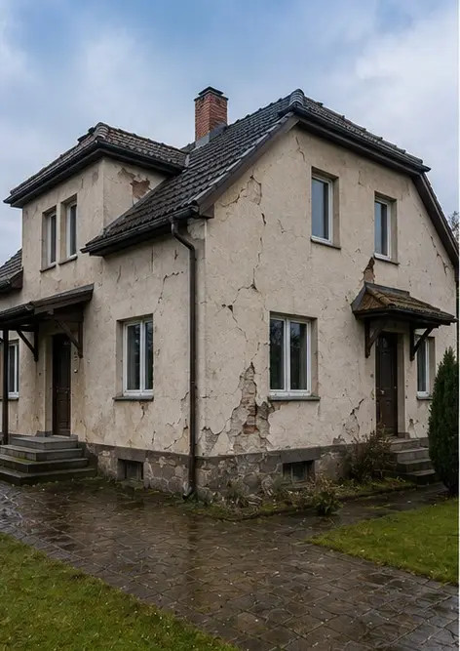 | 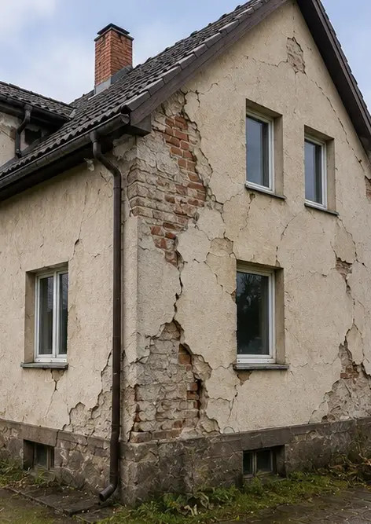
Photo #1. Yleiskuva tarkastetusta kiinteistöstä | Photo #2. Ulkoisten vaurioiden yhteenveto dokumentoituna tarkastuksen aikana
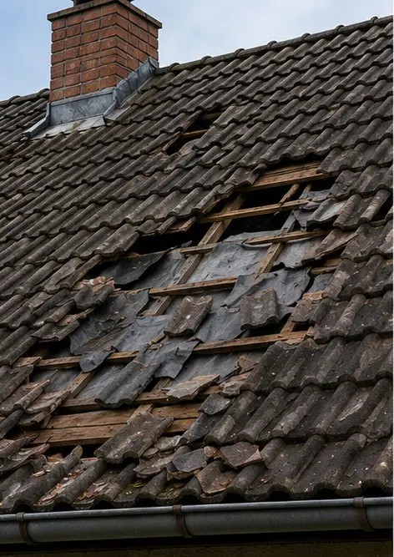 | 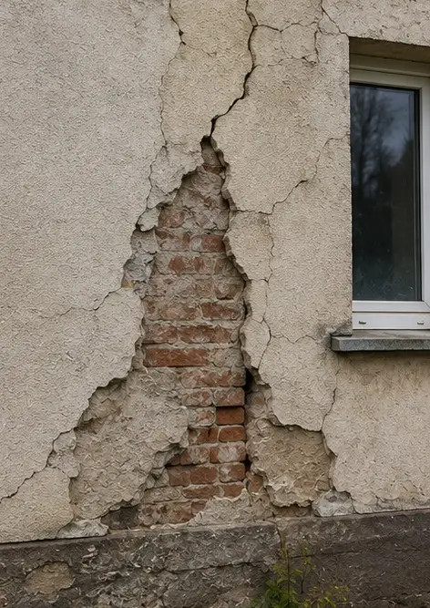
Photo #3. Vaurioitunut kattoalue tunnistettu ja kirjattu | Photo #4. Ulkoseinävaurio dokumentoitu arviointia varten
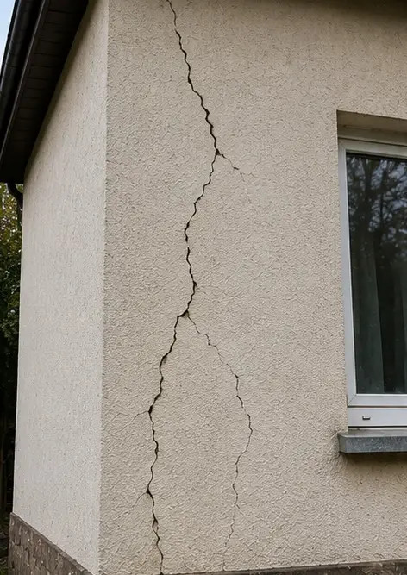 | 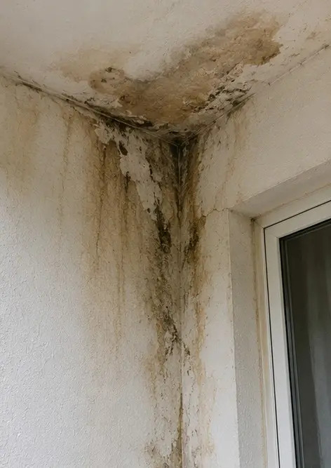
Photo #5. Kantavan seinän halkeama dokumentoitu tarkastuksen aikana | Photo #6. Vesivahinkoalue tunnistettu ja kirjattu
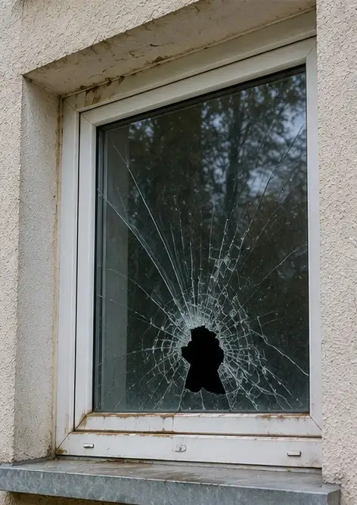 | 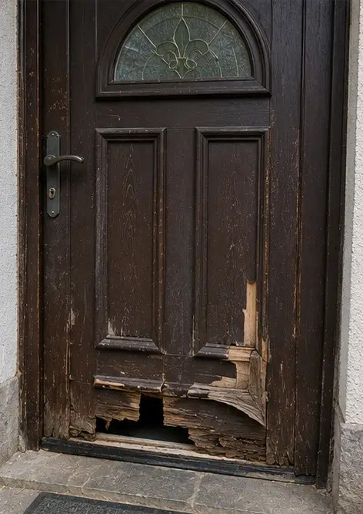
Photo #7. Vaurioitunut ikkuna dokumentoitu arviointia varten | Photo #8. Vaurioitunut ulko-ovi kirjattu tarkastuksen aikana
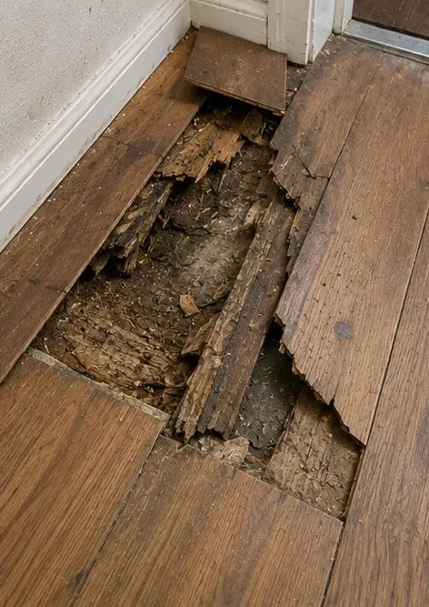 | 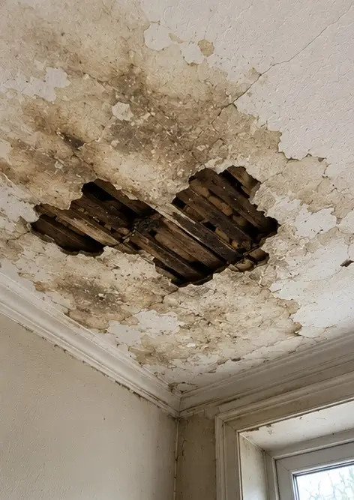
Photo #9. Vaurioitunut lattia dokumentoitu tarkastuksen aikana | Photo #10. Kattovaurio tunnistettu ja kirjattu
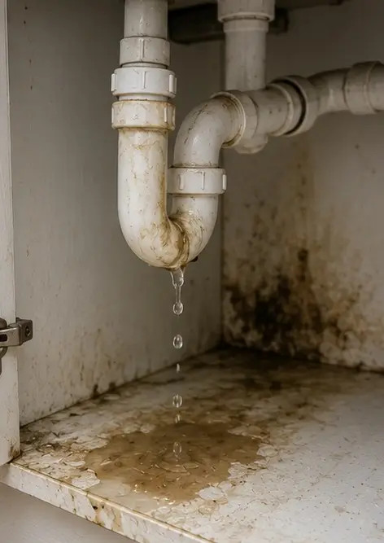 | 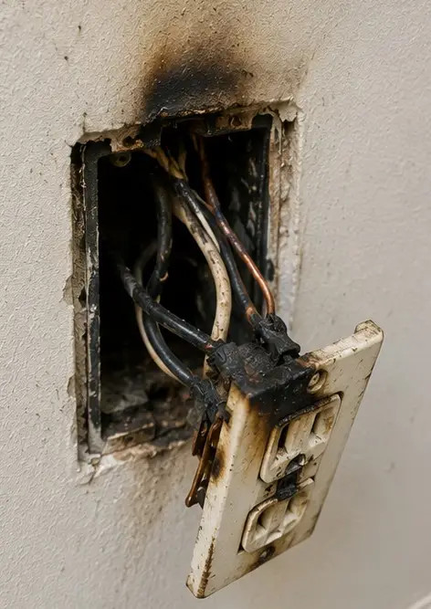
Photo #11. Putkivuotovahinko dokumentoitu | Photo #12. Sähköjärjestelmän vaurio kirjattu tarkastuksen aikana
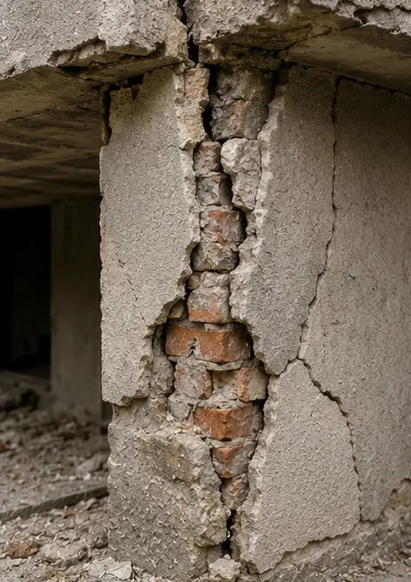 | 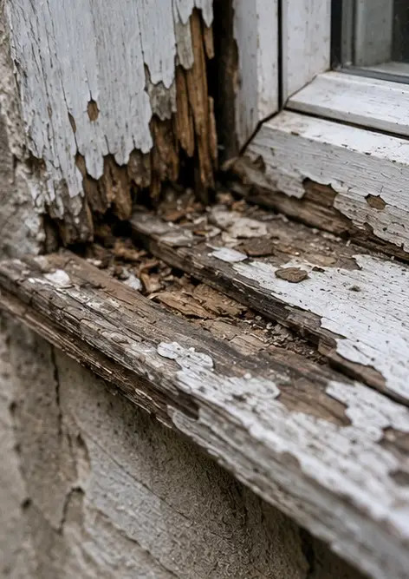
Photo #13. Rakennevaurion yksityiskohta dokumentoitu arviointia varten | Photo #14. Lähikuva todisteena tunnistetusta vauriosta
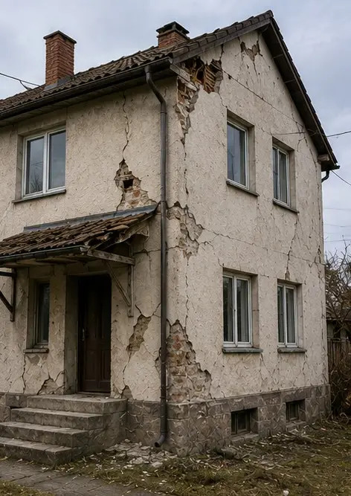 | 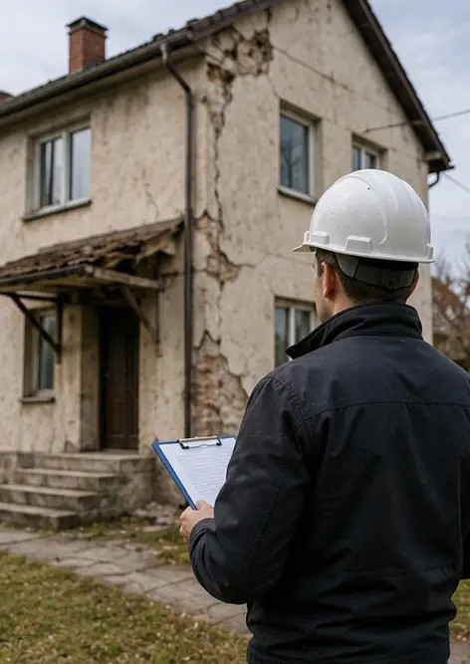
Photo #15. Yhteenveto useista vauriokohdista | Photo #16. Loppuyhteenvetokuva vauriotarkastuksesta

Luo oma valokuvaraporttisi verkossa

Käytä Photo Reportsia luodaksesi jäsenneltyjä PDF- ja Word-valokuvaraportteja, joissa on asettelut, kuvatekstit ja vientityökalut.

• Automaattiset sivuasettelut
• Vienti PDF- ja DOCX-muotoon
• Kuvien tekstitykset ja kommentit
• Ennen-jälkeen-raportit
• Tarkastus- ja huoltoraportit
https://photo-reports.online

